SFRAGISTIKA

Nauka o pečetích, jejich vzniku, vývoji a užívání.
Nejdříve zkoumána v rámci diplomatiky, osamostatnila se v 19. století.

Využití:
-diplomatikovi pomáhá při řešení otázky pravosti listin
-heraldikovi a genealogovi umožňuje poznat znaky, resp. rodové vztahy.
Pramenem sfragistiky jsou pečeti a pečetidla.

Pečeť = obrazové znamení zhotovené otiskem tvrdého razidla do hmoty schopné uchovat pečetní obraz.

Pečetidlo (razidlo, typář) bylo dřevěné nebo kovové, v moderní době nahrazeno gumovým razítkem, které se otiskuje přímo na písemnost.

Tři základní funkce pečeti:
- Uzavírací (uzavírá písemnost odesílanou v uzavřené formě – list, dopis, hmotná schránka
- Pověřovací (v souvislosti s listinami či samostatně – jako tzv. soudní či citační pečeť
- Poznávací (jako značka zboží, cejchovací znamení

Popis pečeti – sfragistická terminologie:
- Látka pečeti:
-včelí vosk s přísadami, nejdříve hnědý, od 12. století červený, zelený, od 14. St. dvoubarevné pečeti
-španělský vosk (tzv. pečetní, velmi lesklý, od 16. století se využívá k uzavírání dopisů
-kov (zejména olověné buly, řidčeji zlaté buly, kovové pečeti známy už v antice
-oplatka
b) Velikost pečeti:
- kolísá od průměru 5-175 mm, vyjadřuje držitelovu důležitost, v případě, že měl majitel velkou i malou pečeť, důležitost zpečetěné listiny
c) Tvar pečeti:
- nejčastěji kulatý, oválný, dále zašpičatělý, čtvercový, trojúhelníkový, odvozený z heraldických štítů. Dle tvaru lze odhadovat držitele, duchovní osoby mívaly oválné pečeti
d) Tloušťka pečeti a úprava jejího okraje
- zjišťujeme, zda nebylo s pečetí manipulováno, např. zda nebyla po délce rozříznuta a zase slepena aj.
e) Výzdoba pečetního pole a úprava reversu pečeti (přední strana avers, zadní revers
Pečeť je dvoustranná, má-li na obou stranách pečetní znamení; jednostranná, má-li avers nedotčený nebo jen s jednoduchým vrypem
-text (legenda) = nápis v pečetním poli, komponovaný do kruhu = opis; umístěný na hraně – obrubový nápis
-bez legendy = pečeť němá
-pouze s legendou – nápisová

Znamení v pečetním poli dělíme dle jejich povahy na:
- Portrétní
- Jezdecké
- Znakové
- Obrazové
Pečetní znamení mají vždy vztah k majiteli pečeti.

f) způsob přivěšení pečeti na písemnosti:
- přitištěním – přímo na psací látku nebo přes papírový proužek = pečeti pod krytem papíru
-přivěšením – tj. na jiné látce, než je látka psací, zejména na konopných či hedvábných nitích, na zvláštním kroužku pergamenu
- zavěšením – na nastřiženém kroužku psací látky, především u pergamenu

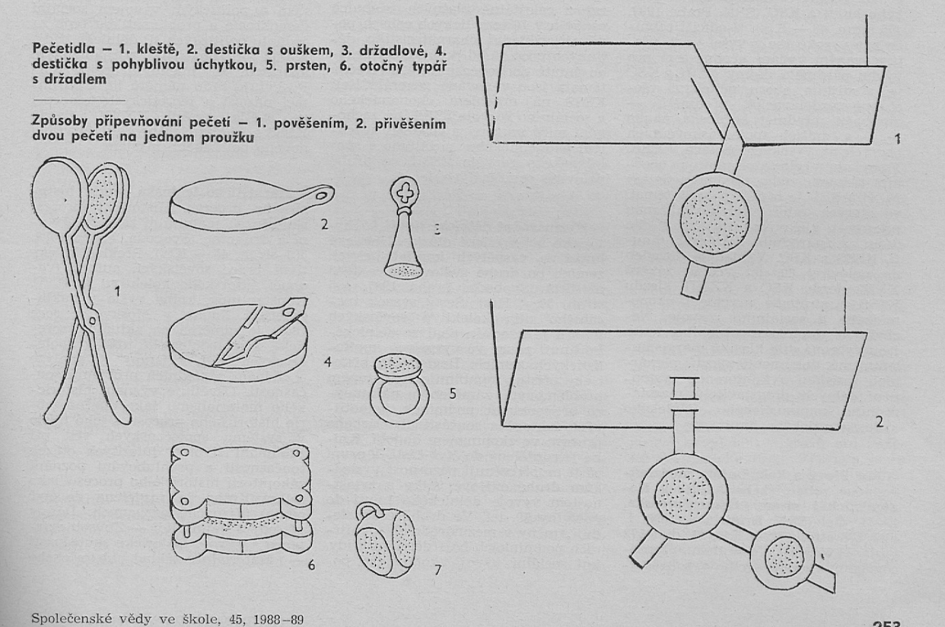
g) pořadí pečeti na listinách
- Odráží hodnost majitelů, buď od heraldicky pravé strany nebo od středu střídavě vpravo a vlevo

h)vztah pečeti k různým znakům a údajům listiny (k písmu, datování, ohlášeným osobám zúčastněným na zlatinění

Padělání pečetí – velmi důmyslné, ani zdánlivě neporušená pečeť ještě není zárukou pravosti listiny

HERALDIKA

Nauka o znacích (erbech) šlechticů, států, měst, církevních institucí a hodnostářů, spolků, cechů a měšťanů.
Zabývá se též výrobními značkami – např. kamenických dílen a mistrů.

Dělí se na:
- Teoretickou = nauka o dějinách a užívání znaků
- Praktickou = umění erbovnické, poučující o pravidlech sestavování, zobrazování a popisování znaků.
Do pol. 19. století byla pěstována prakticisticky, poté se začíná rozvíjet též jako vědecká disciplína, k čemuž přispěl zájem šlechty o dějiny erbů

Prameny heraldiky:
Erbovní listiny (armales, popisující a zobrazující udělované znaky), pečeti, mince a medaile, náhrobní kameny, znaky na architektuře, středověká výzbroj, erbovní knihy a sbírky erbů (od 16. století nahrazeny tištěnými sbírkami).
Heraldický znak – ERB – je trvalé znamení umístěné na štítě, vytvořené podle heraldických pravidel, které určuje fyzickou nebo právnickou osobu a k jehož užívání opravňuje vžité nebo udělené právo. Antické znaky nemají heraldickou povahu – námětově obsahují mýtické výjevy, nejsou stálé.

Erby v pravém slova smyslu se objevují až od začátku 12. Století. Jejich výskyt nesouvisí s antickou tradicí, byť se některé antiky dovolávají (Rožmberkové – Ursiniové), ale s křižáckými výpravami. Křižáci začali užívat znaků ze dvou důvodů:
- Z potřeby organizační a rozlišovací = hlavní důvod
- Vlivem znaků užívaných v Orientě, zejména zvířecích
Všeobecné rozšíření znaků v Evropě – díky rytířským turnajům, znak jako jediný rozpoznávací prostředek v párových soubojích
Heraldické znaky musely odpovídat zvykovému, ale velmi přísně dodržovanému erbovnímu právu.

Zásady erbovního práva:
- Nezaměnitelnost erbu (výjimka=polepšení erbu přidáním některé heraldické figury či změnou barvy – za zásluhy majitele)
- Dědičnost erbu (nositel ztrácel erb jedině vymřením rodu, po zločinu, vzdáním se erbu pro udělení nového, odstoupením – především u státních znaků, např,. po dostoupení části území apod,)
- Právo na erb. Vlastnictví erbu bylo vázáno na vymezený okruh fyzických osob (na svobodné občany, zpočátku jen feudály, později i měšťany a na právnické osoby (státy, města a cechy)
- Zbarvení erbu – rozeznávaly se 4 barvy – červená (svislé šrafy), modrá (vodorovné), zelená (kosmé šrafy), černá (mřížkované šrafování) a 2 kovy – stříbro (prázdná plocha), zlato (tečkovaná), někdy také bílou, resp. žlutou barvou
Zakazovalo se míšení barev, stínování, na erbu nesměla sousedit barva s barvou a kov s kovem.
Z tohoto pravidla zvlášť vyňaty zobrazované kožešiny – popelín, hermelín, damaškovaný vzor.
Pravidla zbarvení erbu se porušují v době úpadku heraldiky v 15. století.

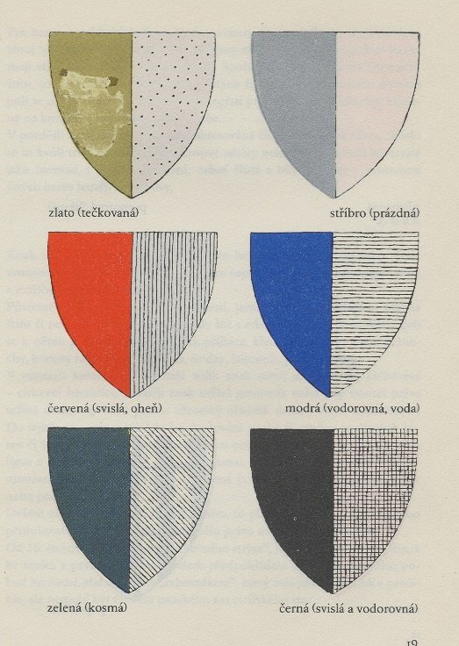

Užívání erbů:
Ve 12. a 13. st. výsada feudálů. Nejstarší erby =dobrovolně zvolené, soustavným užíváním uznané zvykovým právem, brzy se začaly udělovat. Vzhledem k okolnostem svého vzniku se objevují ve spojitosti s výzbrojí, nejdříve na válečných korouhvích, později na helmách a štítech. Od 14.-15. Století dochází k rozšíření okruhu nositelů erbů, současně erby přestávají mít praktický rozlišovací význam v boji a stávají se znakem rodové, právní a majetkové nadřazenosti.
V novověku a moderní době přetrvávají díky snaze feudálů zdůraznit své postavení i díky touze měšťanů vyrovnat se formálně šlechtě a přetvářejí se v pečetní a firemní znamení, stále libovolněji a častěji užívaná
Studium znaků určuje původ, vlastnictví a časové zařazení předmětu, na kterém je znak dochován. Poznání znaků, jejich vývoje a užívání přispívá k řešení otázek genealogických, sfragistických, problémů z kulturních dějin, právních a správních dějin atd.

Hlavní části erbu:

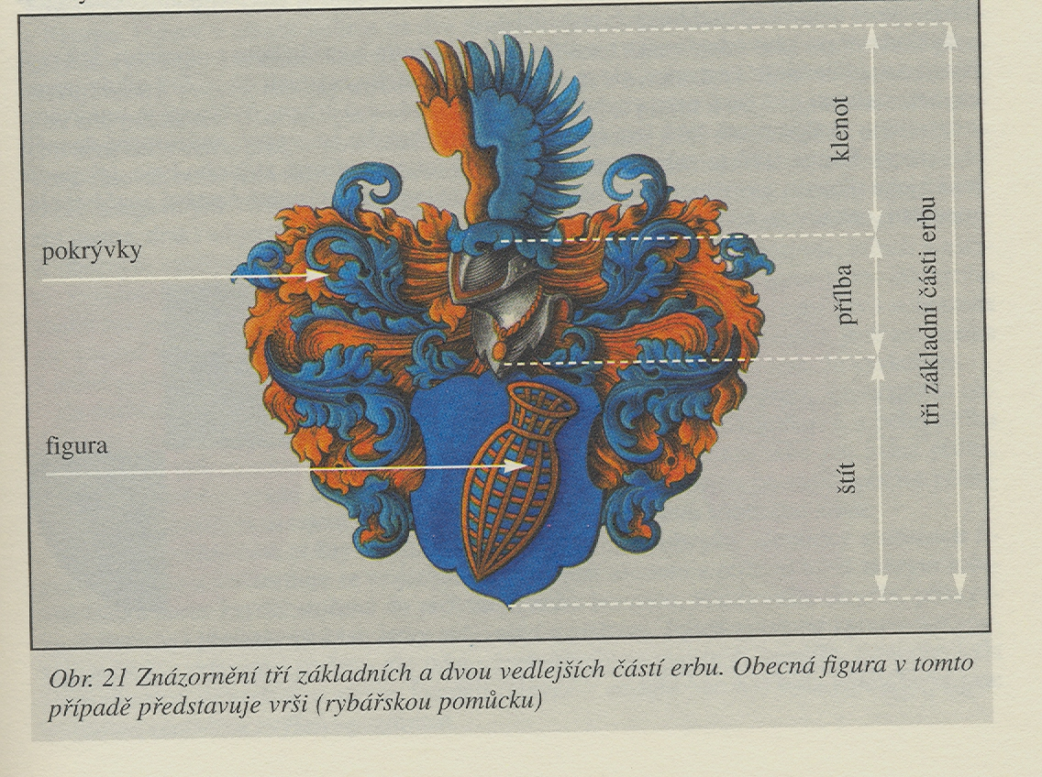

Štít, helm, klenot a přikrývadla

ŠTÍT je základní částí erbu, na kterou se umísťovala vlastní erbovní znamení, tzv. erbovní figury
Tvar štítu se vyvíjel:
- Štít normanský – nejstarší (11.-12. St.), podlouhlý,nahoře obloukovitý, dole ostře hrocený, po délce vypouklý
- Štít raně gotický (13.-14. Století) v podobě téměř rovnostranného trojúhelníku, jehož strany jsou mírně vyklenuty do oblouků
- Štít pozdně gotický (14.-1.pol. 15. St.) – čtyřúhelníkový, ve spodní části bez hrotů s oválným zakončením
- Štít kolčí, terč (15. St.) – podobného tvaru jako pozdně gotický, ale vpravo nahoře s otvorem pro kopí
- Úpadkové formy štítu (od zač. 16. Století)
Poloha štítu je zpravidla vzpřímená = normální, ale může být i nakloněný nebo převrácený=označuje vymření rodu

K účelům popisování=blasonování erbů dělíme štít teoreticky dvěma svislými a dvěma vodorovnými čarami na 9 polí. Přip pospisování se respektuje pravidlo hlediska bojovníka nesoucího štít, tedy opačně než z pohledu pozorovatele. Pole se tedy číslují z pravého horního rohu, dolů, vždy zprava doleva, poslední je tedy levé dolní pole.
Označují se:
123 – hlava štítu,
456 – břevno,
789 – pata štítu
147 – pravá přední strana štítu
258 – kůl
369 – levá zadní strana štítu
1 pravý horní roh
2 hlavní místo
5 srdce štítu

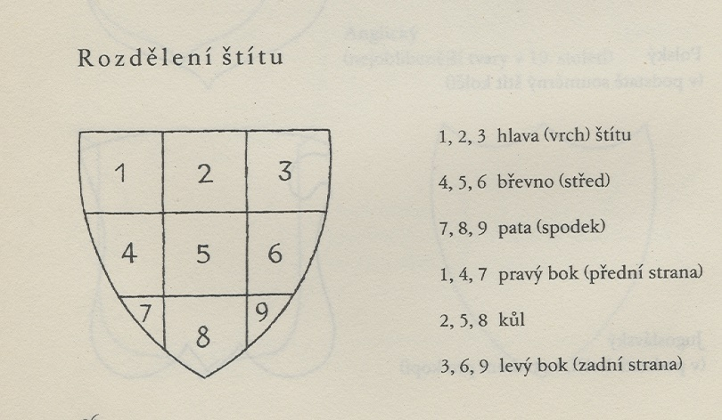

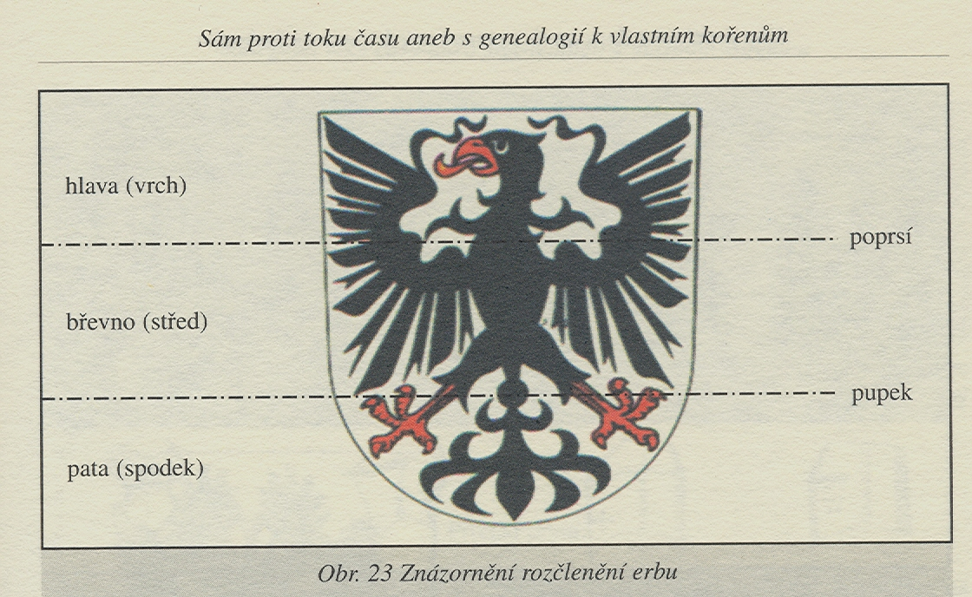

Na štít se kladou erbovní figury:
- Heroldské figury – jsou nejstarší znamení, v podstatě geometrických tvarů, tvořené rovnými nebo zakřivenými čarami
Dělící čára vedená vodorovně, kosmo (zprva doleva) nebo šikmo (zleva doprava)
Štěpící čára – vedená svisle. Štěpením štítu čarami vznikne kůl nebo kolík, obdobným způsobem břevno.
Kombinací dělících a štěpících čar vznikne štít čtvrcený, u štítu se šindely převládají štěpící čáry u štítu s cihlami převládají dělící čáry, dále může být šachovaný,kostkovaný, mřížovaný.
Spojením břevna s kůlem vznikne tzv. heroldský kříž, kterému se v šikmé poloze říká svatoštěpánský.
Různými kombinacemi vznikají štíty kosočtevrcovaný, s klínem, krokví, dojitým hrotem, obrácenou krokví, dvojitým klínem.
- Všeobecné figury – tři skupiny:
- Přirozené – životné (člověk, zvíře, orel, lev, rostlina) a neživotné (slunc e, měsíc, oblaka, blesky), pozemské útvary (hory, skály, louka,voda, oheň)
- Nadpřirozené (andělé, postavy světců, bájná zvířata)
- Umělé předměty vyrobené lidskou prací (odznaky, značky, znamení, písmena)
HELM – přilba je významem rovnocený se štítem a klade se nad něj. Jeho tvar se rovněž vyvíjel. Nejstarší – špičaté helmy, nepovažujeme za heraldické, protože nejsou uzpůsobeny k nesení klenotu.
Za heraldický považujeme helm:
- Hrncový – od konce 12. St., plochým vrškem a otvory pro dýchání a oči, delší vpředu než vzadu
- Kbelíkový (od konce 13. Století) - s ov plným vrškem, celkově větší a delší
- Kolčí (od konce 14. Století) – uzavřený, vpředu se zobákovitým zakončením
- Turnerský – od konce 14. Století – otevřený, rozšířený, výhledový prostor chráněn mřížováním
KLENOT = heraldická ozdoba helmu. Teprve od 2. Pol. 14. Století byl stálý, hlavně v Německu i dědičný. Rozeznáváme klenot:
- Vlastní – opakuje v plastické formě znamení na štítu, vždy alespoň s menší obměnou
- Pomocný – deska, rohy, klobouk, křídla a jiné předměty
- Samostatný – zcela se liší od znamení na štítě
PŘIKRYVADLA = fafrnochy = vlající kusy látek, které původně chránili bojovníka před nepřízní počasí. Od 15. Století se v prodlouženém provedenéí stávají součástí erbu, přičemž jsou připevněny na helmu a vybarveny souhlasně se znamením na štítě.

VEDLEJŠÍ ČÁST ERBU
Počítají se sem štítonoši = strážci erbu nebo jeho nosiči, stany a pláště, praporce a korouhve, klobouky a koruny a další znaky důstojenství, hesla a devízy. Jejich užívání se rozšiřuje od 15. Století a jsou libovolně měnitelné a volitelné.
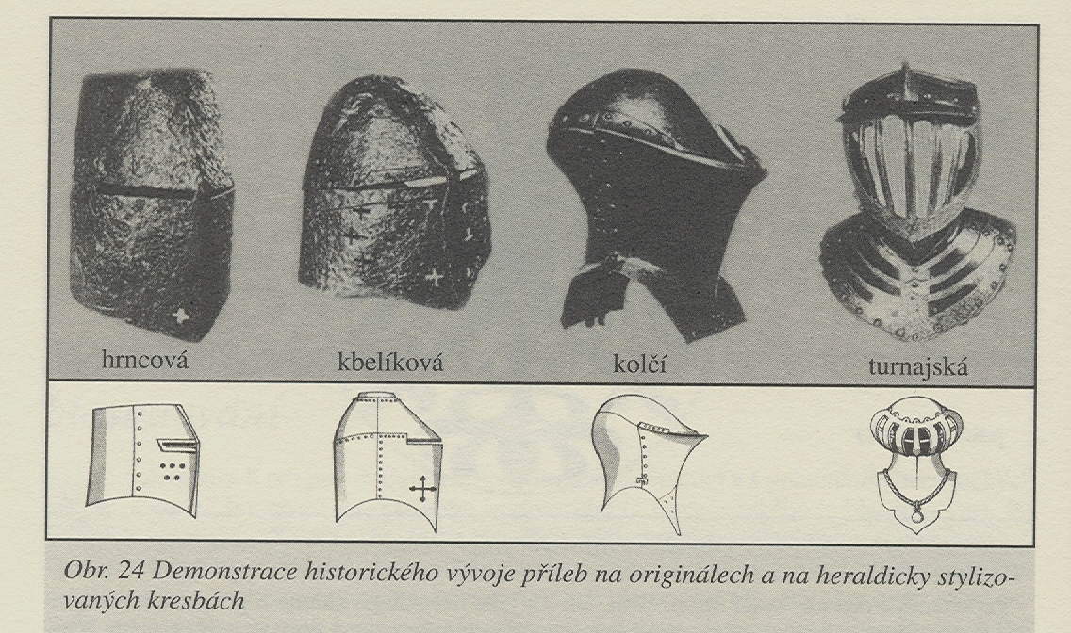
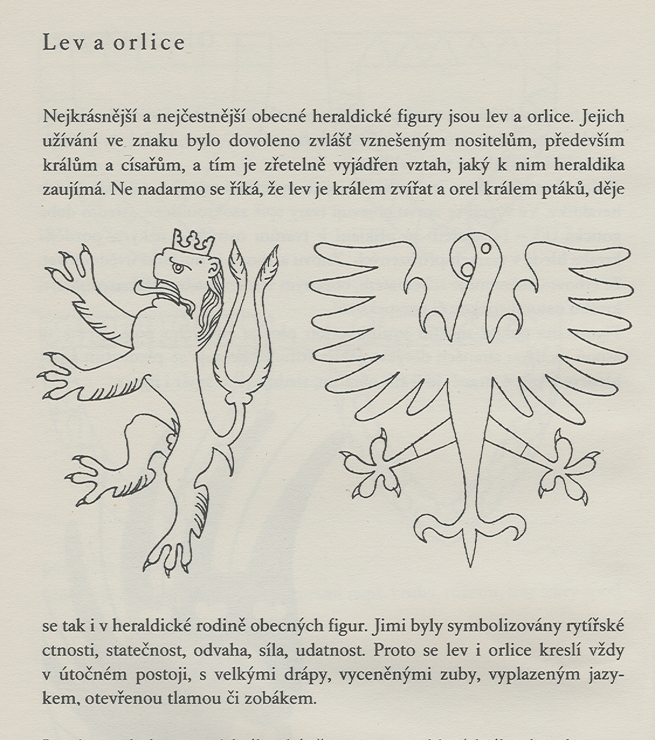
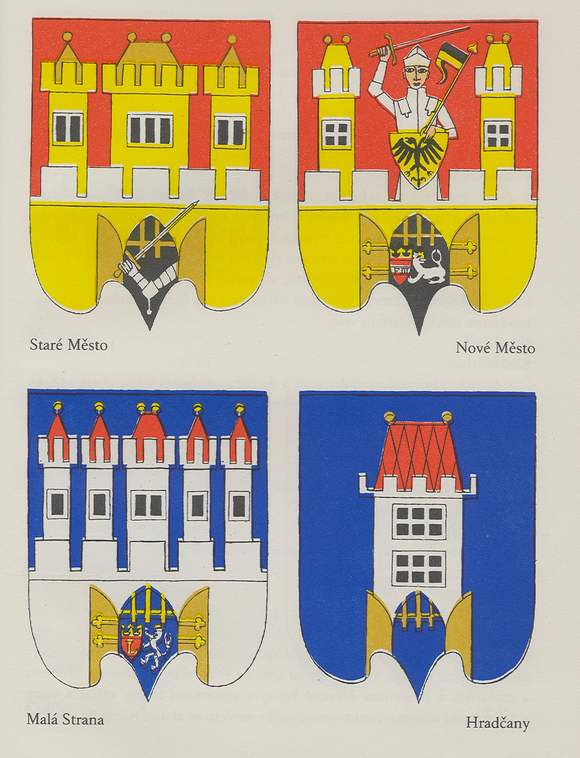
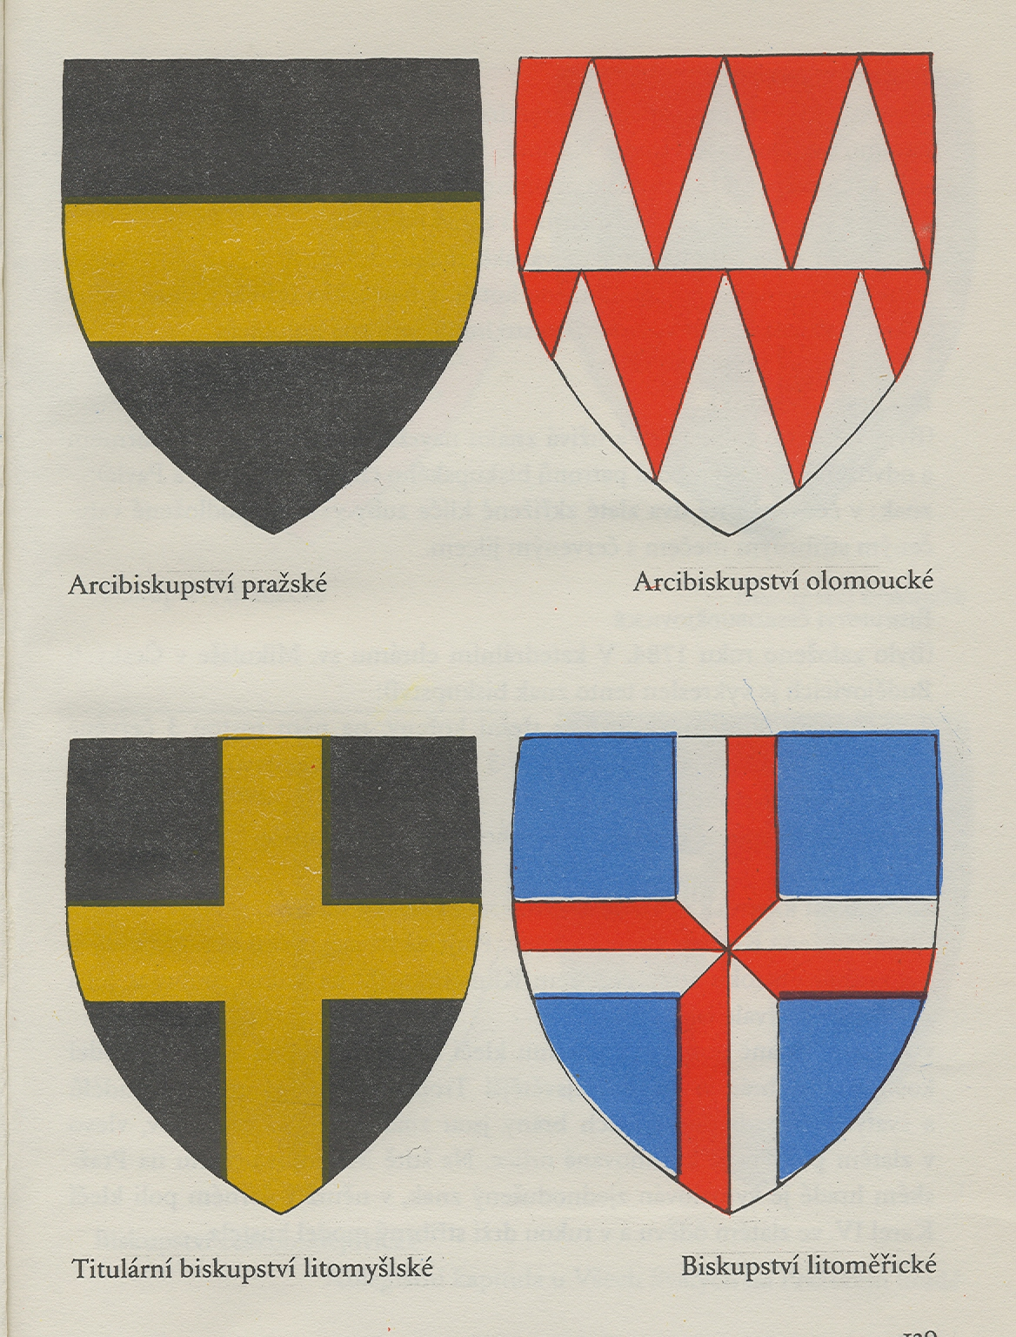
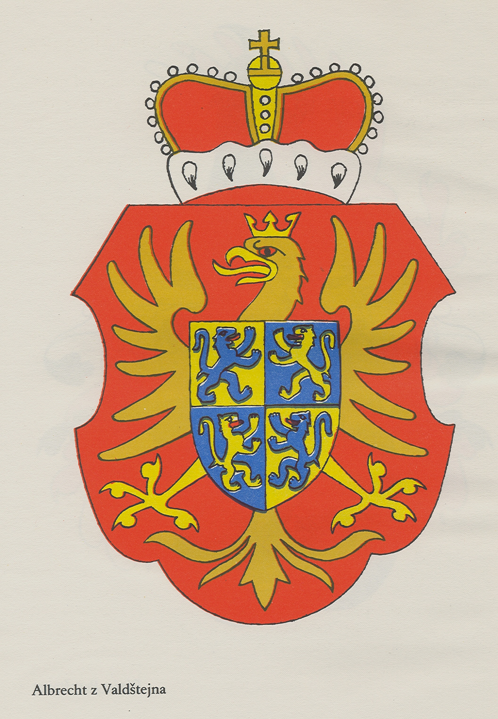
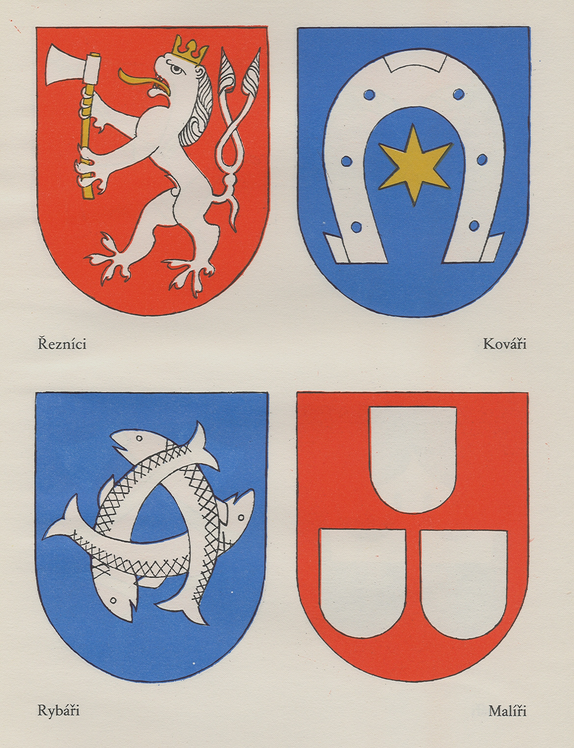

NUMISMATIKA

V užším smyslu nauka o minci, v širším slova smyslu nauka o penězích jako všeobecném ekvivalentu zboží, jejich historickém vývoji a úloze.
Předmětem studia numismatiky nejsou předměty mincím podobné, jako jsou např. pamětní medaile.
V historickém vývoji byl nejdřív každý výrobek nebo produkt platidlem (směna zboží za zboží), později byly některé věci vybírány za měřítko hodnot a staly se naturálním platidlem (plátno, dobytek, kožešiny). Jejich funkci převzaly vážené kusy kovů či kovové miniatury užitkových předmětů = peníze symbolické, z těch se vyvinuly peníze kovové – mince – nejstarší ve 4.-5.tis.př.n.l. ve východní Asii, v Evropě v antickém Řecku.
K ražbě kovových peněz se nejdříve užívalo užitkových kovů, brzy se přešlo k drahokovům jako nejvhodnějším (zlato, stříbro, příp. měď), novodobé mince jsou často ze zinku, niklu, cínu a různých slitin hliníku.
Měna jako peněžní soustava je vždy založena na drahých kovech. Známe soustavy:
Monometalistické – založené na zlatu nebo stříbru
Bimetalistické – na zlatu a stříbru, hodnotový poměr obou kovů je stanoven
Paralelní, simultánní – při oběhu zlatých a stříbrných peněz bez stanovení hodnotového poměru.
Kovové peníze se stále více stávají pouhým symbolem svého oficiálního hodnotového obsahu (opotřebovávají se, jsou zlehčovány), z ryzího kovu se nerazí nikdy. Jejich všeobecná platnost vyžaduje zákonnou úpravu.

Mincovní právo:
- Právo výsostné=právo všeobecné úpravy mincovnictví, výběru druhu peněz, jejich vnější podoby, jakosti, právo ražby a podílu na zisku (patří panovníkovi, resp. státu)
- Mincovní regál = právo vydávat mince, spojené s právem na část zisku (udělované zpravidla majitelům dolů, tj.majitelům horního regálu)
Rovněž nálezy mincí podléhají v různých zemích různým právním ustanovením, která určují např. povinnost ohlášení nálezu apod.

POPIS MINCE:
- Vnější znaky:
- Tvar – většinou okrouhlý, zřídka čtvercový nebo kosočtvercový
- Velikost – různá, pro určitý druh mince je ale stanovená
- Obraz – nejrůznější zobrazení lidských postav nebo poprsí zvířat, rostlin, věcí
- Nápis – text v řadách v poli mince
- Opis – text v opisovém kruhu, svírajícím obraz mince
- Okraj čili hrana mince – perličkový, sekaný, někdy i s textem a heslem na hraně
V textu mince se zpravidla uvádí majetník mince, někdy mincovna či jméno mincmistra, v novější době hodnota mince a letopočet. Mince bez textu=němé. Mince je nejčastěji dvoustranná, někdy jednostranná – např. české brakteáty., obraz a text vystupují zpravidla reliéfně.
Líc = avers – považujeme za něj tu stranu, která lépe určuje původ mince, resp. jejího majetníka.
- Vnitřní znaky:
- Váha – rozumí se tím hrubá váha minc e, tj. váha kovu s méněcennými přísadami. Vážení je nutné na přesných vahách, pro středověké moinc e jsou typické značné váhové rozdíly
- Jakost= poměr drahého kovu v minci vůči přísadám vyjádřený v promile. Ve středověku se zlato jakostně měřilo na karáty (ryzí zlato = 24 karátů = 264 grény), stříbro v letech (ryzí stříbro = 16 lotů – 64 kvintíků, od 18. St. 1 lot = 18 grénů
- Zrno – jádro je váha drahého kovu mince. Měření, vážením a jakostním měřením mincí se zabývá numismatická metrologie.
Nový typ mince – mění alespoň na jedné straně mince podstatně její celkový ráz, v obrazu či textu, nová varianta přináší jen drobnou změnu.

PAPÍROVÉ PENÍZE:
Dělíme:
- Vlastní papírové peníze s nuceným oběhem, vydávané státem = státovky, obíhající původně místo peněz z drahých kovů, resp. místo drahých kovů a za drahokovy směnitelné, natištěním nad nutnou mez se znehodnocují a množství drahého kovu, které by bylo možné za ně obdržet, klesá.
- Úvěrové peníze – bankovky, šeky, směnky, poukázky vzniklé z původního oběhu dlužních úpisů

V době válek a hospodářských krizí a depresí působí nepříznivě na stabilitu měnových soustav politika inflace (uvedení nadměrného množství papírových peněz do oběhu, což vyvolává jejich znehodnocení, růst cen a pokles reálných mezd), deflace (umělé znehodnocení měny snížením reálných mezd a řadou opatření v oblasti mezinárodní finanční politiky), devalvace (snížení zlatého obsahu měnové jednotky).

VÝVOJ MĚNY NA ČESKÉM ÚZEMÍ – stručný přehled

V českých zemích bylo základem měnové soustavy do r. 1750 stříbro, v Uhrách vždy zlato.
- Období měny denárové (od pol. 10. St. do r. 1300). Základní jednotkou byla původně tzv. karlovská libra o 408 g., od pol. 11. St. tzv. marka (hřivna), vážící v Čechách 210 g, na Moravě 280 g, ve Slezsku 155 nebo 183,5 g. Z libry, resp. hřivny se razilo 240 denárů, příp. i více. Od roku 1210 se razily i jednostranné brakteáty. Až do 12. Století včetně však převažovala naturální směna
- Období měny grošové (1300-1.pol. 16. Stol.) V důsledku rozvoje mezinárodní i vnitřní směny a na základě bohatých zásob KH stříbrné rudy se roku 1300 začal z pražské hřivny o 253 g razit český (pražský) groš, velmi hodnotná a ve střední Evropě oblíbená mince. Z hřivny se razilo 64 grošů, 1 groš měl 12 denárů (parvů, haléřů), po reformě roku 1384 7 peněz nebo 14 haléřů.
Ve Slezsku se razilo z tzv. polské hřivny o 187 g 48 grošů.
Od konce 14. Století a zvláště za husitských válek se prohluboval úpadek grošové měny, přičemž se ještě víc e projevil u drobných peněz. Groše se proto kontramarkovaly, tj. vyražením znaku (např. města) se ověřovala jejich hodnota. Naposled se pražské groše razily r. 1547. Vedle grošů poprvé za vlády Jana Lucemburského, r. 1325 se objevují zlaté mince – florény, jejichž hodnota původně odpovídala 12 grošům, ve 2.pol. 15. St. však až 48 grošům.
- Období měny tolarové (1.pol. 16. St. – 1750). Souvisí s rozmachem těžby stříbrné rudy vKrušných horách, kde se tolary razily v Jáchymově od r. 1518 podle tyrolského vzoru. Původně měl tolar hodnotu asi 25 starých grošů, razily se též půltolary či čtvrttolary a jako drobných mincí se užívalo tzv. širokých grošů, bílých malých penízů, jejichž hodnota se vůči tolaru stále snižovala. Na počátku třicetileté války došlo ke značnému zlehčení mince, r. 1623 byla vyhlášena tzv. kalada, znamenající až 91% úpadek, r. 1692 další 25 % úpadek. V první pol. 18. St. vzrostl počet drobných ražených mincí, zejména šlo o krejcary a jejich násobky. Roku 1561 byl proveden neúspěšný pokus zavést vedle tolaru zlatník – zlatou minci,
V 17. A 18. Století k nám pronikal rýnský a uherský zlatý (florén či gulden). Pokud jde o váhové jednotky, prosadila se těžká moravská hřivna o 281 g v r. 1624 i v Čechách.
- Období dvacetizlatkové (konvenční měny) (1750-1857). Přistoupily k ní všechny německé státy, kromě Pruska. Z tzv. kolínské hřivny o 283 g se razilo 10 tolarů nebo 20 zlatých, drobné peníze se začaly razit i z mědi (v oběhu dvacetníky, pětníky, groše, tříkrejcary, půlkrejcary, grešle aj.) Měnu zhoršovaly časté války, které vyvolaly značné rozšíření papírových platidel (bankovky vydávány od r. 1706 ve Vídni). Roku 1811 došlo k 80% úpadku a vydávání tzv. šajnů.
Roku 1857 se po zrušení pražské mincovny přestaly v českých zemích razit mince. V té době se zlatý dělil na 60 krejcarů.
- Období tzv. rakouské měny (1857-1918). Znamenalo proniknutí decimální soustavy. Z libry o 500 g se razilo 45 zlatých,každý o 100 krejcarech, v oběhu byly mince od hodnoty 2 zlatých až po půlkrejcar.
1892 – reforma – zavedena zlatá korunová měna (zlatý se rovnal 2 korunám,koruna se dělila na 100 haléřů. Kromě toho obíhaly stříbrné tolary a dvoutolary (tolar se rovnal 11/2 zlatému). Zlatý se udržel po reformě až do r. 1900.
- Období československé měny (od r. 1918)
Základem koruna o 100 haléřích. Na přelomu února a března 1919 provedena rozluka s ostatními nástupnickými státy, bankovky okolkovány. Nová měna označena Kč. Po mnichovském diktátu označení změněno na K (platilo za Protektorátu i okupace), na Slovensku Ks. V okupovaných zemích byla zavedena také říšská marka v nuceném poměru 1 RM = 10 K. Po osvobození krátce platila všechna korunová platidla, 1.11.1945 měnová reforma – zavedena Kč.

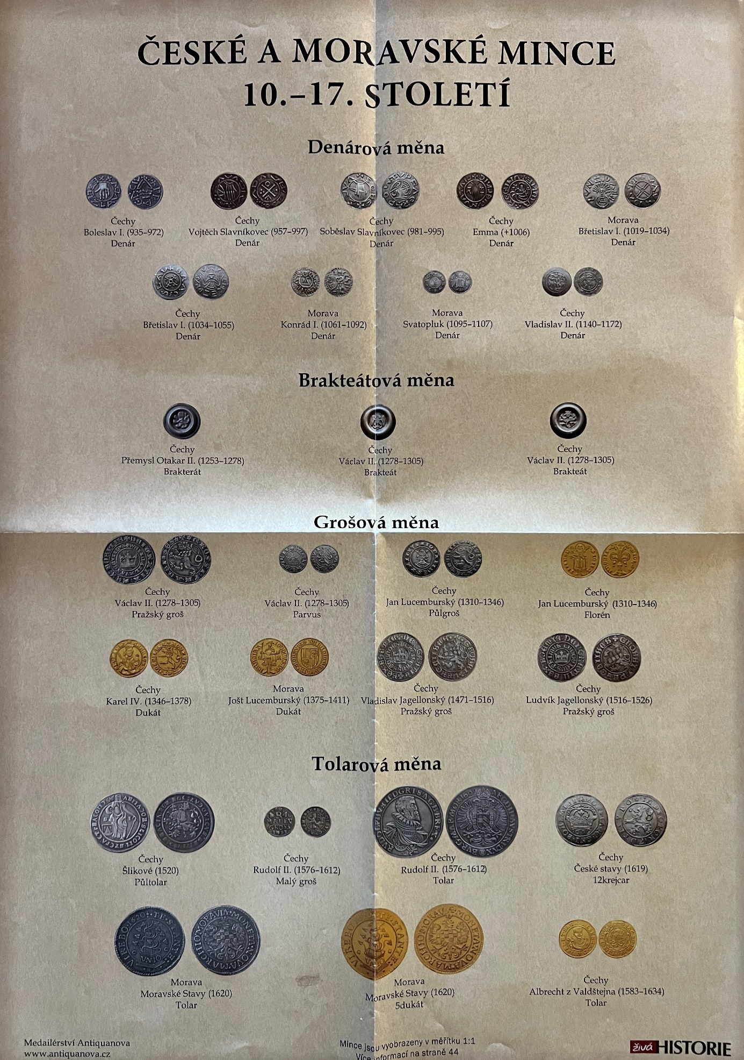

FALERISTIKA
Faleristika je pomocná věda historická zabývající se popisem a historií řádů a vyznamenání.
Pojem faleristika jako první zavedl cca v roce 1937 československý voják a sběratel řádů Oldřich Pilc. Slovo faleristika je přitom odvozeno ze starořeckého slova phalera [falera], označující kovové ozdoby na přilbách válečníků a jejich koní, převzaté Římany ve tvaru phalerae [faleré] jako označení vojenských vyznamenání. Byly to kruhové medaile (bronzové, stříbrné a zlaté), s vyobrazením boha či bohyně a nošené na hrudi těchto válečníků.

VEXILOLOGIE
Vexilologie je pomocná věda historická zabývající se historií a symbolikou vlajek, praporů a standart a pravidly navrhování nových státních vlajek. Název dostala koncem 50. let 20. století. Odlišnost vlajek, praporů a erbů, si však údajně mnozí badatelé uvědomovali již ve dvacátých a třicátých letech 20. století a napsali o nich hodně podnětných publikací. Mnohé údaje v nich obsažené byly upřesňovány, řada domněnek však stále platí.
V České republice působí Česká vexilologická společnost, která vznikla v roce 1972 a od roku 1993 je členem FIAV (Fédération Internationale des Associations Vexillologiques). Společnost vydává čtvrtletní zpravodaj Vexilologie.
Po roce 1990 zažila vexilologie v ČR opravdový boom v souvislosti s možností obcí požádat o udělení vlastní vlajky (dříve praporu).

